Szczecin, dnia 16 listopada 2021 roku

**Wojewódzki Sąd Administracyjny**

**w Szczecinie**

*ul. Staromłyńska 10*

*70-561 Szczecin*

**ADM.251.3.2021**

**Wykonawcy**

**biorący udział w postępowaniu**

*Dotyczy: postępowania o udzielenie zamówienia publicznego, prowadzonego w trybie podstawowym, na podstawie art. 275 pkt 1 ustawy z dnia 11 września 2019 r. Prawo zamówień publicznych (tj. Dz. U. z 2021 r., poz. 1129 ze zm.), pn.: „Ochrona osób i mienia w budynkach Wojewódzkiego Sądu Administracyjnego w Szczecinie wraz z terenem przynależnym do nieruchomości”, sygnatura sprawy: ADM.251.3.2021*

**INFORMACJA O WYBORZE NAJKORZYSTNIEJSZEJ OFERTY**

Działając na podstawie art. 253 ust. 1 pkt 1 ustawy z dnia 11 września 2019 r. Prawo zamówień publicznych *(tj. Dz. U. z 2021 r., poz. 1129 ze zm.),* zwanej dalej ustawą Pzp, Zamawiający - Wojewódzki Sąd Administracyjny w Szczecinie informuje, że w wyniku postępowania o udzielenie zamówienia publicznego pn. „Ochrona osób i mienia w budynkach Wojewódzkiego Sądu Administracyjnego w Szczecinie wraz z terenem przynależnym do nieruchomości”, na podstawie art. 239 ust. 1 ustawy Pzp, została wybrana oferta najkorzystniejsza, złożona przez Wykonawcę

**Konsorcjum firm:**

**Security Emporio Sp. z o.o. Sp. k.**

**Emporio Sp. z o.o.**

**Vigor Security Sp. z o.o.**

**Lider konsorcjum:**

**Security Emporio Sp. z o.o. Sp. k. ul. Czernichowska 28**

**61-334 Poznań**

**wartość oferty: 549 399,08 zł**

**Uzasadnienie:**

W przedmiotowym postępowaniu przed upływem terminu składania ofert w dniu 22 października 2021 r. wpłynęły 4 oferty.

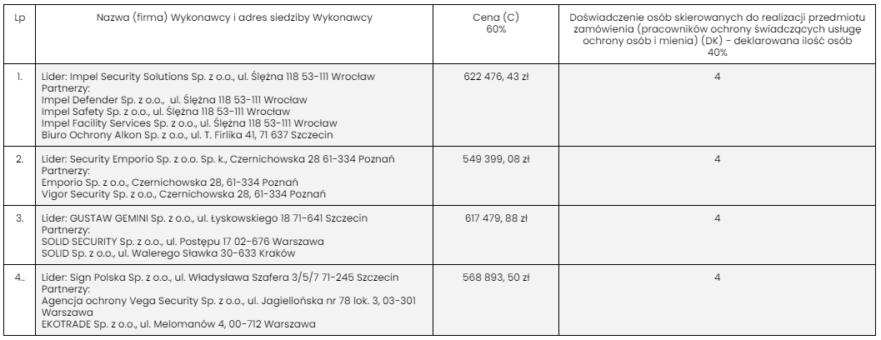**ZESTAWIENIE OFERT**

Złożone oferty oceniono wg następujących kryteriów, zgodnie z Rozdziałem XVIII SWZ:

1. **Cena (C) - 60%**

najniższa cena ofertowa

C = x 60 % x 100 pkt

cena ofertowa w ofercie ocenianej

1. **Doświadczenie osób skierowanych do realizacji przedmiotu zamówienia (pracowników ochrony świadczących usługę ochrony osób i mienia) (DK) - 40%**

Punkty w przedmiotowym kryterium zostały przyznane w zależności od zadeklarowanej przez Wykonawcę ilości osób (pracowników ochrony świadczących usługę ochrony osób i mienia), które zostaną przez wykonawcę skierowane do realizacji **kluczowej części zamówienia, tj. pełnienia bezpośredniej ochrony fizycznej na posterunkach P1-P4**, posiadających co najmniej 12-miesięczne doświadczenie zawodowe w świadczeniu usług ochrony osób i mienia w budynku(ach) administracji publicznej i/lub wymiaru sprawiedliwości, tzn: urzędy, sądy, prokuratury oraz obiekty rządowe (np. Sejm i Senat RP, ministerstwa, kancelarie członków rządu, ambasady, konsulaty), tj.:

0 osób – 0 pkt

1 osoba – 10 pkt

2 osoby – 20 pkt

3 osoby – 30 pkt

4 i więcej osób – 40 pkt

**ocena końcowa = C+DK**

Ocena oferty nr 1, złożonej przez konsorcjum firm Impel Security Solutions Sp. z o.o., Impel Safety Sp. z o.o., Impel Defender Sp. z o.o., Impel Facility Services Sp. z o.o., Biuro Ochrony Alkon Sp. z o.o. Lider konsorcjum: Impel Security Solutions Sp. z o.o., ul. Ślężna 118, 53-111 Wrocław:

$$C=\frac{549 399,08 }{622 476,43 }*100*60\%= 52,96 pkt$$

$$DK=4 i więcej osób=40 pkt$$

**ocena końcowa: $C+DK=52,96+40=92,96 pkt$**

Ocena oferty nr 2, złożonej przez konsorcjum firm Security Emporio Sp. z o.o. Sp. k., Emporio Sp. z o.o., Vigor Security Sp. z o.o. Lider konsorcjum: Security Emporio Sp. z o.o. Sp. k., ul. Czernichowska 28, 61-334 Poznań:

$$C=\frac{549 399,08 }{549 399,08}*100*60\%= 60,00 pkt$$

$$DK=4 i więcej osób=40 pkt$$

**ocena końcowa: $C+DK=60,00+40=100,00 pkt$**

Ocena oferty nr 3, złożonej przez konsorcjum firm Gustaw Gemini Sp. z o.o., Solid Security Sp. z o.o., Solid Sp. z o.o. Lider konsorcjum: Gustaw Gemini Sp. z o.o., ul. Łyskowskiego 18, 71-641 Szczecin:

$$C=\frac{549 399,08 }{617 479,88 }*100*60\%= 53,38 pkt$$

$$DK=4 i więcej osób=40 pkt$$

**ocena końcowa: $C+DK=52,96+40=93,38 pkt$**

Ocena oferty nr 4, złożonej przez konsorcjum firm SIGN Polska Sp. z o.o., Agencja ochrony VEGA Security Sp. z o.o. , EKOTRADE Sp. z o.o. Lider konsorcjum: SIGN Polska Sp. z o.o., ul. Władysława Szafera 3/5/7, 71-245 Szczecin:

$$C=\frac{549 399,08 }{568 893,50 }*100*60\%= 57,94 pkt$$

$$DK=4 i więcej osób=40 pkt$$

**ocena końcowa: $C+DK=52,96+40=97,94 pkt$**

**Ranking ofert:**

|  |  |  |  |  |
| --- | --- | --- | --- | --- |
| Nr oferty | C | DK | SUMA | Miejsce w rankingu |
| 2 | 60,00 | 40 | 100,00 | I |
| 4 | 57,94 | 40 | 97,94 | II |
| 3 | 53,38 | 40 | 93,38 | III |
| 1 | 52,96 | 40 | 92,96 | IV |

Na podstawie art. 239 ust. 1 ustawy Pzp „Zamawiający wybiera ofertę najkorzystniejszą na podstawie kryteriów oceny ofert określonych w dokumentach zamówienia”. Oferta Wykonawcy konsorcjum firm Security Emporio Sp. z o.o. Sp. k., Emporio Sp. z o.o., Vigor Security Sp. z o.o. spełnia wymagania Zamawiającego wskazane w ustawie Pzp oraz w dokumentach zamówienia oraz została oceniona jako najkorzystniejsza w oparciu o kryteria oceny ofert opisane w Rozdziale XVIII Specyfikacji Warunków Zamówienia.

W imieniu Zamawiającego:

Edyta Schoen

Dyrektor Wojewódzkiego

Sądu Administracyjnego  
 w Szczecinie

.................................................

*Zatwierdzam*